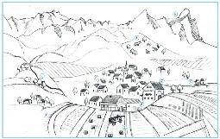
Arbeitsaufträge 5b – Erdkunde – 23.03. – 03.04.20 – Die Alpen
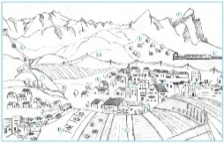
- Schaue Dir beide Bilder an (Leben in den Alpen um 1800 / 2015).
- Suche Dir ein Bild aus.
- Male es bunt an.

- Notiere in Dein Heft:
  - Überschrift (Die Alpen) und Datum
  - 5 Veränderungen von 1800 zu 2015
  - Positiv / negativ hinter Deinen notierten Veränderungen, je nachdem, ob Du sie gut oder schlecht findest
  - Möglichkeiten zur Übernachtung in den Jahren 1800 und 2015

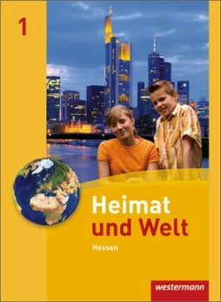
- Lies beide Texte im Buch S. 140-143.
- Erstelle im Heft eine Tabelle für die Aktivitäten im Sommer und im Winter (Überschrift und Datum nicht vergessen!).
- Bearbeite die Aufgaben S.143 Nr. 2 a), c); Nr. 3

Wortspeicher
Fremdenverkehrseinrichtung: Das sind Eigenschaften eines Ortes, die für die Besucher/innen (Touristen) wichtig sind, z.B. Wanderwege, Freizeitanlagen, …
Langlauf-Loipen: Das sind Spuren, auf denen man mit den Langlaufskiern entlang gleitet.

Viel Spaß beim Bearbeiten!

